Cha mẹ biết rằng cột mốc vào lớp 1 đối với trẻ là cột mốc vô cùng quan trọng, nó quyết định thái độ và niềm yêu thích học tập của trẻ hay tâm lý sợ đến trường. Do đó, ba mẹ chuẩn bị càng tốt hành trang cho trẻ với lớp 1, càng giúp con vững vàng khi bước vào chặng đường hoàn toàn mới.
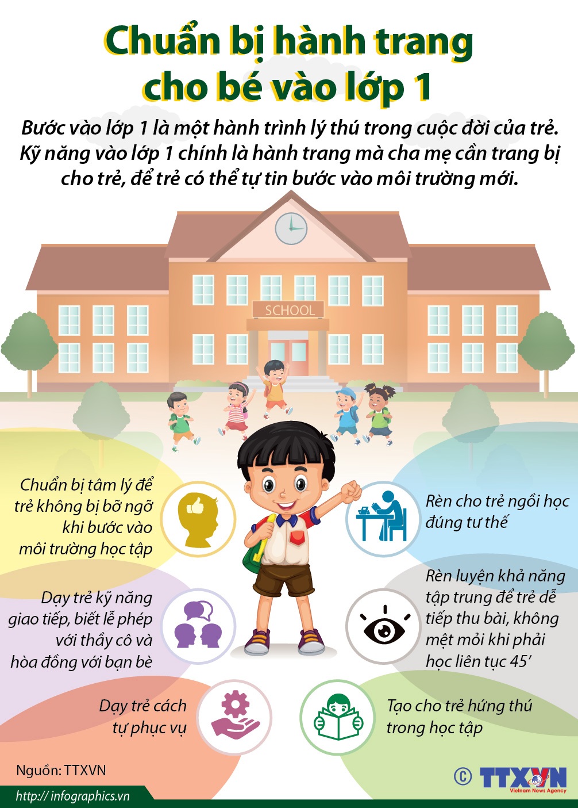

Hành trang thứ 1: Chuẩn bị tâm lý cho trẻ

Ba mẹ cần chuẩn bị tâm lý cho con trước khi vào lớp 1
Để chuẩn bị tốt tâm lý cho con chuẩn bị vào lớp 1
Ngay đầu mùa hè cuối cùng ở trường mầm non, phụ huynh hãy nói với con mình về ngôi trường tiểu học mà con sẽ học. Tốt hơn cả, dịp cuối năm học của học sinh tiểu học, phụ huynh nên đưa bé đến làm quen, tham khảo trước về trường lớp, cảnh quan xung quanh trường để tạo sự vững tâm cho trẻ.
Phụ huynh nên cho trẻ xem những tấm ảnh xung quanh trường mô tả lại quang cảnh học tập, sinh hoạt của các học sinh khóa trước và giới thiệu qua cho trẻ biết về những điều thú vị, hấp dẫn khi vào học lớp 1. Ngoài ra, có thể tìm hiểu những môn học thể thao, những sinh hoạt ngoại khóa trẻ có thể tham gia để kích thích sự tò mò, hứng khởi của trẻ.
Ví dụ, xung quanh các trường tiểu học, sẽ có sân chơi bóng rổ, hoặc những trò chơi dành cho trẻ, những lúc rảnh rỗi phụ huynh nên cho trẻ đến làm quen trước để trẻ dạn dĩ hơn với môi trường mới.
Hành trang thứ 2: Giúp trẻ làm quen với nề nếp, kỉ luật ở trường tiểu học
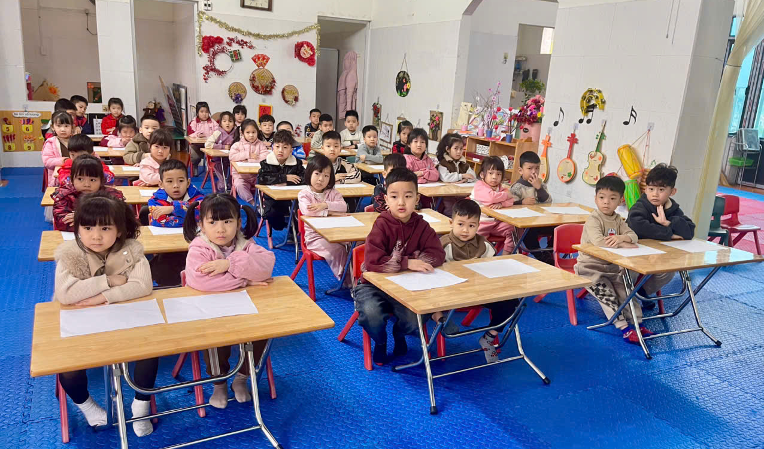
Chuẩn bị tốt giúp con nhanh chóng hòa nhập khi bắt đầu học lớp 1
Ba mẹ cần gần gũi, trò chuyện với con về nề nếp học tập của tiểu học. Hãy nói với các bé rằng những em bé mới vào lớp 1 cần phải giữ trật tự trong lớp, giơ tay xin phép thầy cô khi phát biểu hoặc ra ngoài, xếp hàng khi vào lớp, đứng lên chào cô khi vào lớp hay tan lớp.
Hành trang thứ 3: Dụng cụ học tập cần sắm sửa
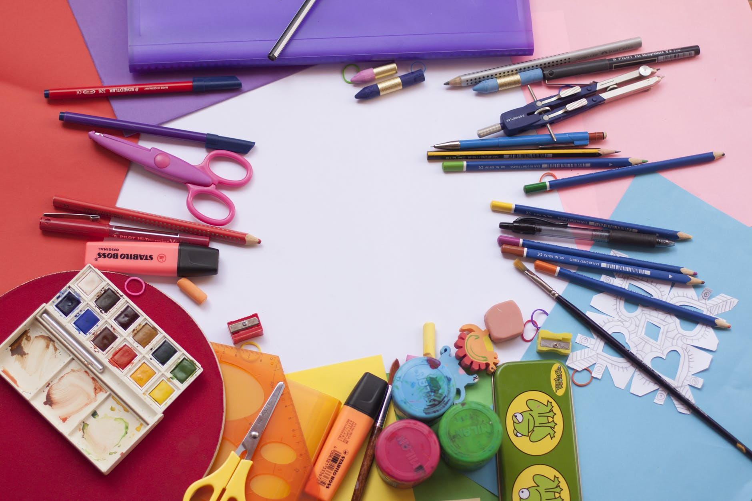
Dụng cụ học tập thú vị góp phần giúp trẻ yêu thích đi học
Phụ huynh có thể mua trước một số sách vở, dụng cụ học tập vào lớp 1, giới thiệu cho trẻ làm quen với chúng và dạy trẻ cách thức giữ gìn những vật dụng đó. Phụ huynh nên cố gắng giới thiệu những điều tích cực, thú vị ở trường tiểu học, thay vì dọa con là trường học rất khó, không học là cô giáo phạt…Cố gắng mua sắm thật đầy đủ mọi tư trang và dụng cụ học tập cho trẻ. Đó là quần áo, giày, mũ, cặp, sách, vở, bảng con, bút chì, bút vẽ, thước kẻ…. Hiện nay các trường có may đồng phục cho trẻ vì vậy, khi đăng ký quần áo cho con, bố mẹ cần phải cẩn thận chọn và kiểm tra các số đo phù hợp với con. Khi lấy quần áo đồng phục về cần giặt giũ sạch sẽ để sẵn sàng cho con bước vào năm học mới.
Hành trang thứ 4: Giới thiệu với con vài người bạn cùng học lớp 1

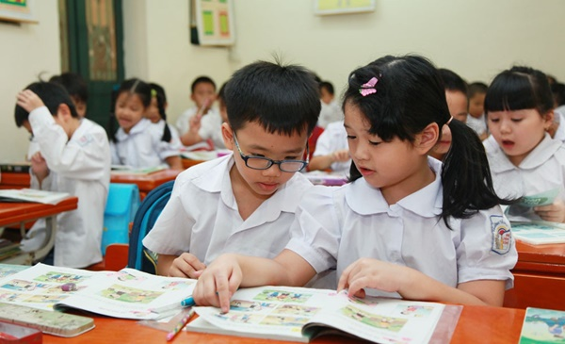Bạn bè giúp trẻ hào hứng đến trường
Có nhiều phụ huynh đã “ngắm” trước cho con những người bạn cùng học lớp 1, hoặc chí ít là cùng trường ngay mùa hè cuối cùng của bậc mầm non. Nếu có bạn cũ, trẻ sẽ cảm thấy yên tâm và tự tin hơn với môi trường mới. Tất nhiên, không phải đứa trẻ nào cũng may mắn có luôn “đôi bạn cùng tiến” ngay từ buổi đầu học lớp 1. Vì vậy, kỹ năng vui chơi cùng các bạn mới quen cũng hết sức quan trọng trong buổi đầu. Có thể sẽ khó khăn nhưng chúng ta có thể tin rằng với thời gian và sự giúp đỡ của các cô, các con sẽ ổn thôi.
Hành trang thứ 5: Chuẩn bị cho ngày đầu tiên đến trường
Ngày đầu vào lớp 1 là ngày thiêng liêng của mỗi đứa trẻ. Vì vậy, bố mẹ nhất thiết phải đưa con đến trường nếu có cả ông bà và người thân khác càng tốt. Ngày hôm ấy mọi ưu tiên tốt đẹp nhất phải dành trọn cho trẻ vào lớp 1 để các cháu nhận được nhiều lời khen, nhiều nụ cười ngay trong buổi học đầu tiên.
Khi trẻ đi học về cần hỏi han chuyện trường lớp, hỏi xem ngày hôm đó có gì vui hay có gì làm cho trẻ phải lo lắng không để kịp thời động viên, khích lệ và an ủi.
Ba mẹ nên đưa đón đúng giờ vào những ngày đầu con vào lớp 1
Hành trang thứ 6: Rèn luyện các kỹ năng cho trẻ trước khi vào lớp 1
Vào lớp 1 đòi hỏi bé phải chuẩn bị các kỹ năng từ trước, những kỹ năng như tự xúc cơm ăn, sắp xếp sách vở, đi giày dép,mặc đồng phục, vệ sinh cá nhân cần phải được huấn luyện trước khi vào lớp 1. Thực chất, các kỹ năng này đã được hình thành ở trường mẫu giáo. Tuy nhiên, nhiều phụ huynh, giáo viên mẫu giáo, bảo mẫu vẫn cưng chiều và làm thay cho con.
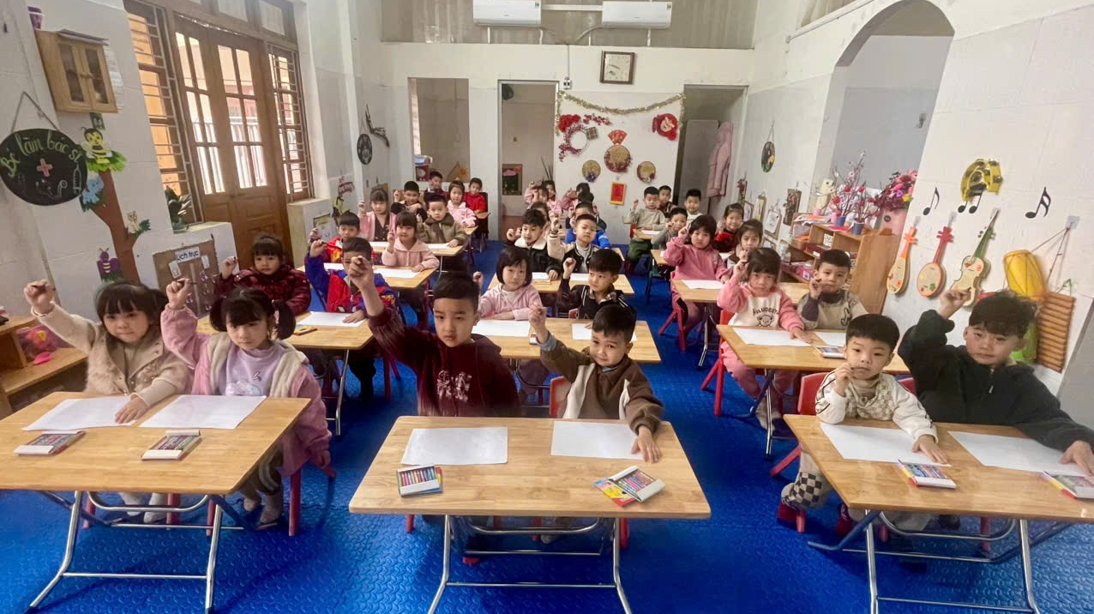
Hành trang thứ 7: Việc giao tiếp, làm quen ở môi trường mới
Kỹ năng giao tiếp cần phải được học hỏi trong cả quá trình mẫu giáo. Đó cũng là kỹ năng mềm được rèn luyện trong cả môi trường gia đình, những mối quan hệ xung quanh. Tuy nhiên, khi vào lớp 1, trẻ cũng cần phải học hỏi nhiều hơn, vì vậy trẻ phải rèn luyện thêm kỹ năng lắng nghe khi người khác nói, trả lời khi được hỏi, đặt câu hỏi cho thầy cô, bạn bè hi hi vọng,thắc mắc, phát âm to và rõ ràng.
Hành trang thứ 8: Làm quen chữ viết và con số, kỹ năng đọc viết.
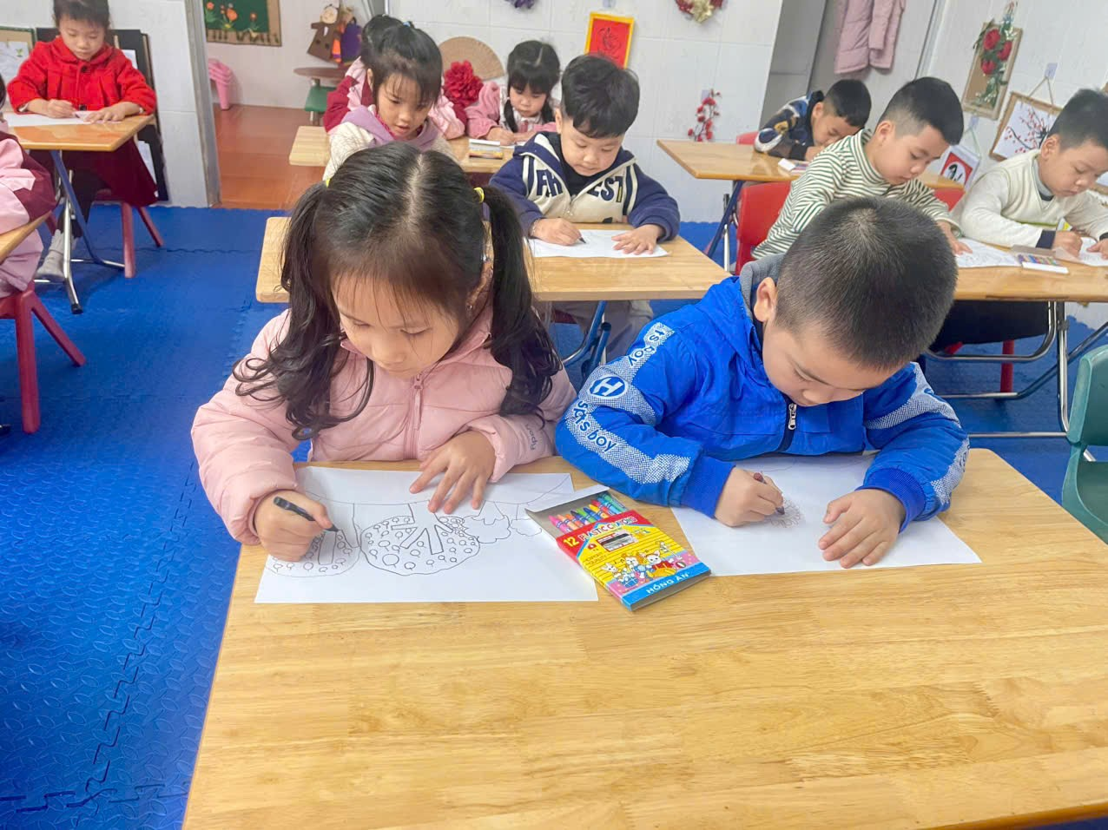
Đối với trẻ em 5 tuổi để giúp ích cho việc học tốt môn Tiếng Việt ở lớp một thì chúng ta cần tổ chức các hoạt động nghe nói như:
- Phát triển tư duy thông qua hoạt động kể chuyện, đọc thơ.
- Cho trẻ xem hình ảnh, kể lại truyện theo sự ghi nhớ và tưởng tượng của trẻ, đàm thoại, đặt câu hỏi về nội dung, suy luận, phán đoán thông qua câu đố, trò chơi và thông qua câu trả lời của trẻ.
- Dạy trẻ biết viết tên mình một cách tự nhiên không gò ép, điểm danh bằng bảng tên, nhận ra tên mình trên bài tập cá nhân. Cho trẻ làm quen chữ cái thông qua một số trò chơi:
+ Tìm từ phù hợp với hình.
+ Tìm chữ cái đã học thông qua bài thơ.
+ Luyện phát âm thông qua thơ, đồng dao, câu chuyện.
+ Trò chơi sao chép chữ cái, chơi đóng vai
Để giúp trẻ có thể dễ dàng thành công với môn toán ở bậc tiểu học, thì trước khi vào lớp 1, nhất định cần biết đếm chính xác, và có khả năng ghép đôi hai khái niệm “số lượng” và “chữ số”. Số lượng là nhìn thấy được, và chữ số là một khái niệm biểu tượng trừu tượng hơn. Thực tế là nhiều trẻ em gặp rất nhiều khó khăn khi ghép đôi khái niệm và tư duy chúng “là một”. Bên cạnh đó các phép tính đơn giản thêm bớt số lượng hoặc cộng trừ trên chữ số dưới 10, hoặc các quy tắc, quy luật theo nhóm, cũng là những yếu tố mang tính quan trọng để trẻ có thể sẵn sàng với môn toán ở bậc tiểu học.

